План-конспект
уроку державності та патріотизму

«жовто-блакИтне серце
ніколи не здається!»

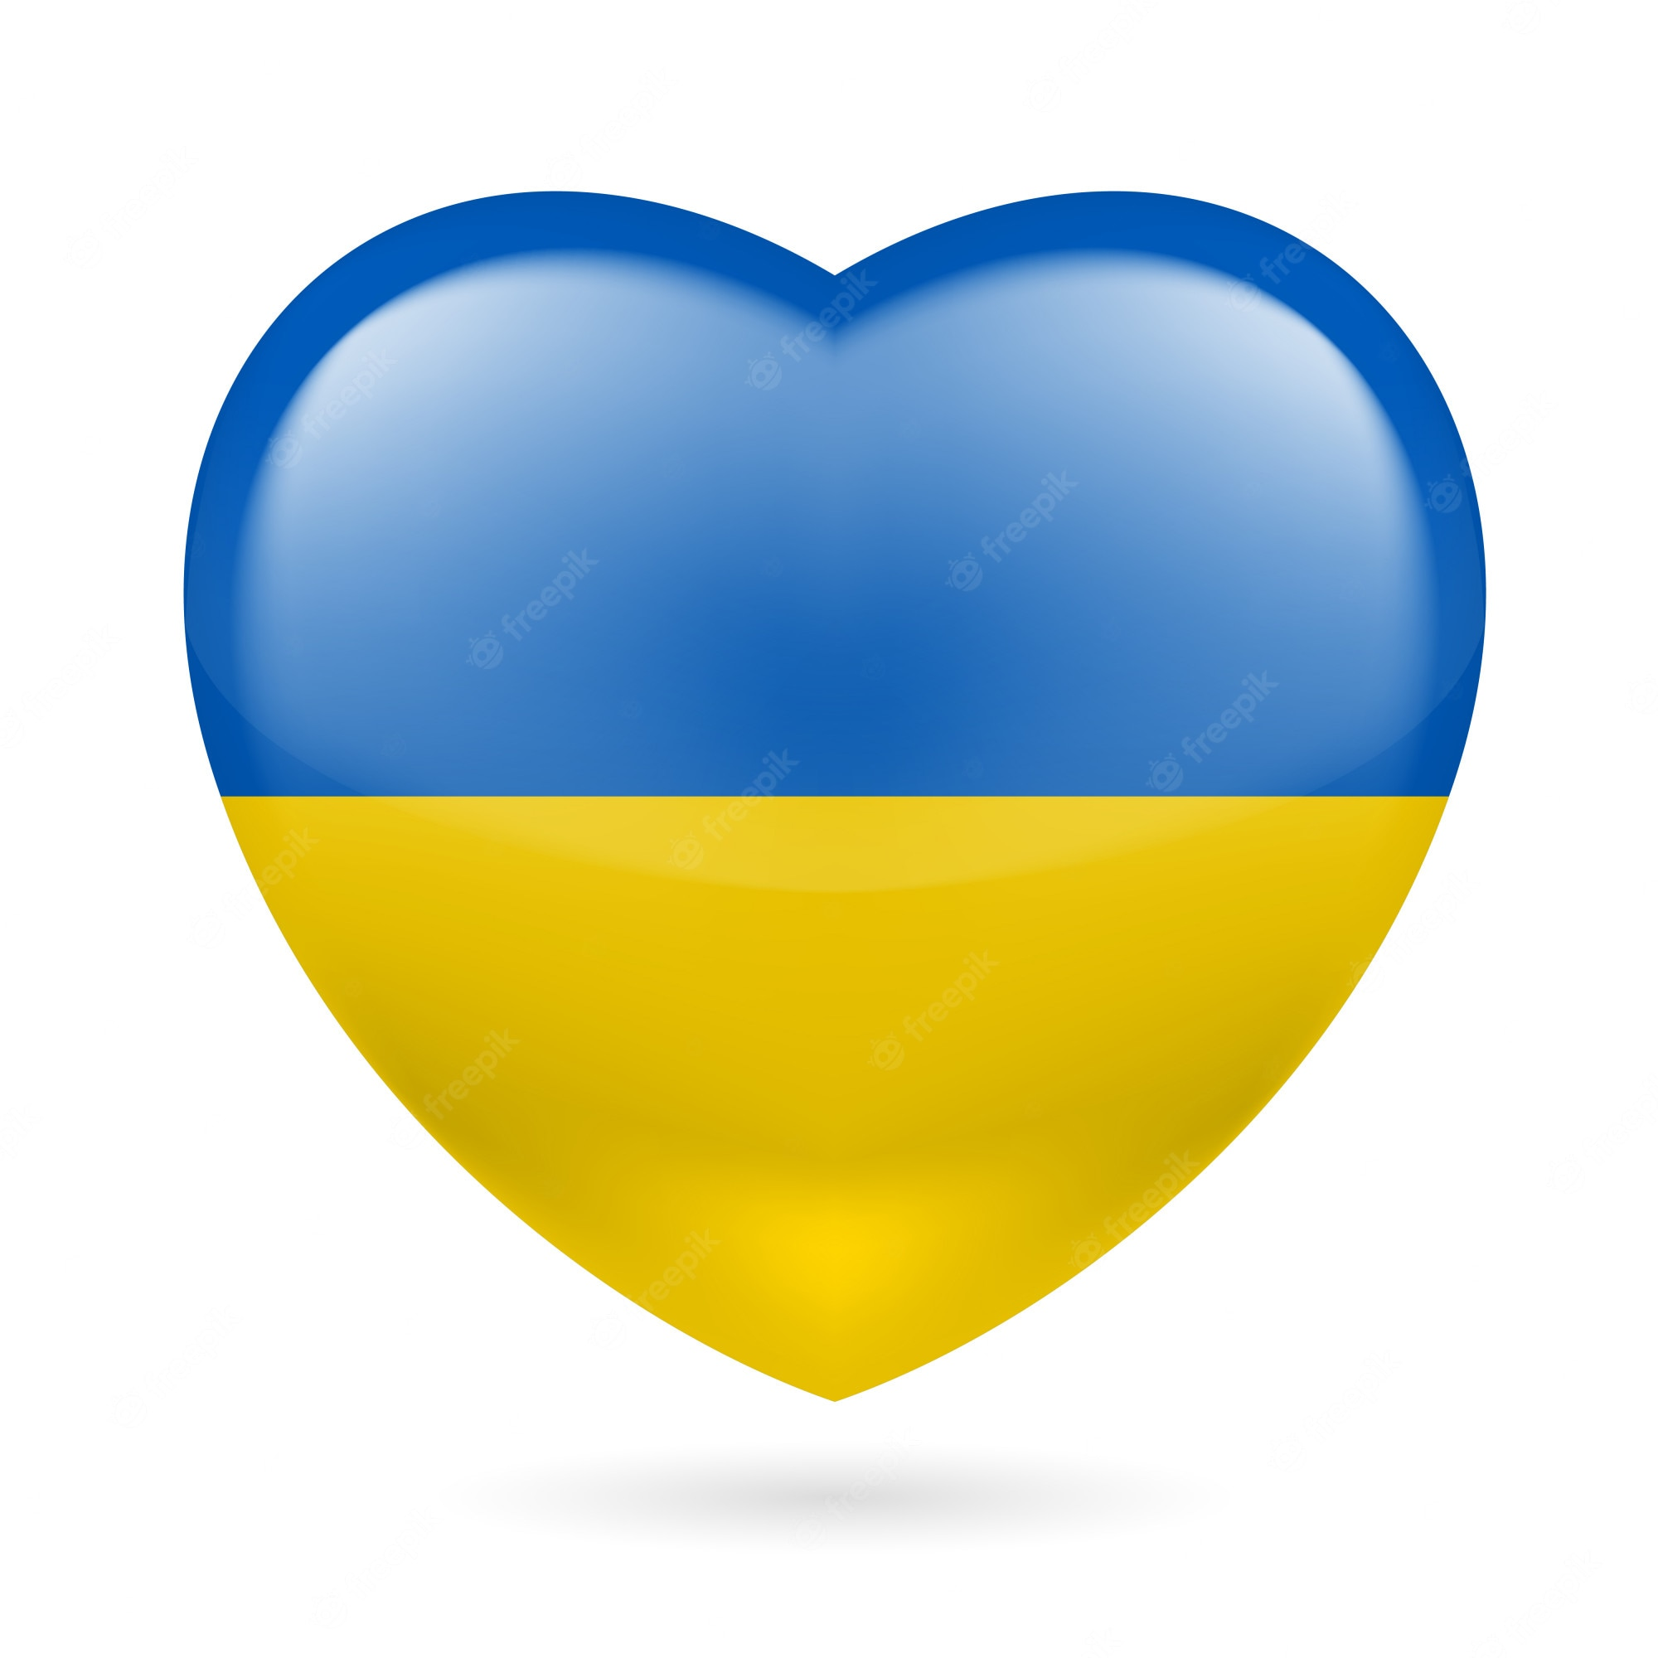

Тема: «Жовто-блакитне серце-ніколи не здається!»
Мета:
- розширити знання учнів про цінності українців і України; розширити поняття про єдність, незалежність і суверенність нашої держави та роль у цьому українського воїнства; прищеплювати любов до державних символів України;
- розвивати в учнів бажання брати посильну участь у розбудові та зміцненні єдності нашої держави;
- виховувати почуття патріотизму, національної гордості та любові до Батьківщини, свого народу, рідної мови; виховувати майбутнього захисника своєї Вітчизни та формувати в учнів активну громадянську позицію щодо єдиної, цілісної держави та захисту її кордонів.
Форма проведення: урок-квест державності та патріотизму.
Місце проведення: класна кімната.
Тривалість: 45 хвилин.
Обладнання: мультимедійний проектор, ноутбук, екран, музично –акустична установка, естетичне оформлення.
Наочне та дидактичне забезпечення: Державні символи України, аудіозапис Державного гімну України, відеокліпи, мультимедійна презентація.
Методи і прийоми: слово вчителя, лекція, декламація, наочні методи.
Міжпредметні зв’язки: історія України, література, інформаційні технології, художня культура.
Очікувані результати: учні поглибили знання про цінності українців і України взагалі; розуміють необхідність єдності, незалежності і суверенності нашої держави та ролі у цьому українського воїнства; поважають державні символи України. Учні, як свідомі громадяни і патріоти Батьківщини, розуміють життєву необхідність згуртованості нашої нації, прагнуть брати активну участь у розбудові та зміцненні єдиної, цілісної держави та захисту її кордонів.

Хід уроку:
Слайд 1
І. Організація класу.
Учитель. (Аудіозапис вірша Ліни Kостенко)
Буває, часом сліпну від краси.
Спинюсь, не тямлю, що воно за диво,–
оці степи, це небо, ці ліси,
усе так гарно, чисто, незрадливо,
усе як є – дорога, явори,
усе моє, все зветься – Україна.
Така краса, висока і нетлінна,
що хоч спинись і з Богом говори.
Вчитель: Доброго дня, великий народе, великої України! Дозвольте щиро привітати вас із початком навчального року та побажати здоров’я, щастя, сили, творчої наснаги, теплоти та щирості, а головне – здійснення всіх ваших мрій і сподівань під мирним, чистим небом нашої незалежної, вільної України!
Цей навчальний рік розпочався у дуже складний час для нашої Батьківщини. Час, який потребував нашої спільної згуртованості та єдності!
Тому і тема нашого уроку державності, патріотизму та єдності українського народу є промовистою – «Жовто-блакитне серце-ніколи не здається!»
Слайд 2
ЕПІГРАФ
Серце жовто-блакитне,
В наших грудях б'ється,
Віра в майбутнє квітне,
Свобода прапором в'ється.
ІІ. Мотивація класу.
Слайд 3
24 лютого мільйони з нас зробили вибір: не білий прапор, а синьо-жовтий стяг. Не втеча, а зустріч. Зустріч ворога. Опір і боротьба. лютому. 2 рік стійкості. 2 рік витримки. 2 рік єдності. Незламні піднялись на боротьбу в лютому.
Незламні переможуть. Українці – скарб. Воїни – сталь.
Це був рік болю, жалю, віри та єдності. І це рік нашої з вами незламності. Знаємо, що це буде роком нашої з вами перемоги!
Рік, як усе змінилося. Змінилося для України, для всієї Європи й вільного світу. Те, до чого за десятиліття миру звик вільний світ, виявилося тим, за що треба воювати.
Не спрацювала дипломатія. Не спрацювала наявна у світі архітектура безпеки. Не спрацювала стара європейська надія, що економічні зв’язки здатні утримати від руху російські танкові колони.
Але було й те, що спрацювало. Передусім єдність. Єдність України, всього вільного світу. І рішучість. Рішучість у захисті основ нашого з вами життя.
Чи нам під силу перемогти? Так, ми здатні на це. У єдності. Рішучо. І незламно.
Зараз той час, коли нашою сміливістю і нашою зброєю можна повернути мир і створити історично важливий запобіжник для будь-яких агресій. Ми можемо це забезпечити. Разом із вами! Разом з усіма у світі, хто цінує життя.
Слайд 4
Українські військові, які захищають усіх нас на передовій, – вони номер один. Саме завдяки нашим захисникам і захисницям Україна стоїть міцно, бореться, живе. Дякуємо всім нашим воїнам – живим і тим, кого з нами, на жаль, уже немає, – за їхню мужність.
Зло все ще поруч, і битва триває. Але ми точно знаємо, що вона закінчиться нашою перемогою.
Ми стали іншими за цей рік. Пройшли шлях від жаху до ненависті та зневаги, від розгубленості до єднання і віри в перемогу. Ми відчули, що ми Українці, що між нами і ними кривава прірва, яка збільшується з кожним пострілом.
Ті, хто свідомо став на військовий шлях і кого цей шлях обрав 14-го року і 24 лютого. Ті, хто не уявляє свого життя без допомоги іншим українцям і всій нашій державі. Ті, хто стійко боронить позиції України і наближає день нашої перемоги.
Саме від вас залежить, чи бути нам усім, чи бути Україні. Щодня залежить! Щогодини! Саме від тебе, український воїне! Найголовніша наша людина. Яка стоїть і завдяки якій стоять мільйони українців. Яка вистоїть і завдяки якій вистоїть Україна!
Завдяки якій вічно лунатиме: «Слава Україні!»
Відео про захисників України.
ВІРШ. Жовто-блакитне серце
І плаче, і сміється!
Жовто-блакитне серце
Ніколи не здається!
В кожній новій надії
Там є моя надія,
Допоки серце б'ється,
Моя країна б'ється!

ІІІ. Актуалізація класу
Вчитель: Сьогодні наш урок проходитиме у формі квесту і ми побачимо, які ви патріоти своєї країни. Давайте пригадаємо, що таке квест?
Квест – це спортивно-інтелектуальне змагання, основою якого є послідовне виконання командами або окремими гравцями заздалегідь підготовлених завдань.
По – друге, квест – це виконання групами кількох завдань за маршрутним листом.
ІV. Основна частина.
– А зараз я пpопоную вам дуже цікаве завдання. Попрацюймо в групах.
Наш клас – це великa територія для твоpчості, отримання нових знань, дружньої поради та підтримки, ви об'єднаєтесь у 2 групи.
Перед початком квесту відбувається жеребкування. Отримавши  синього та жовтого кольорів, діти поділяються на дві команди.
- Отже, прошу усіх знaйти на парті карту і пройти до відповідного центру за кольором.
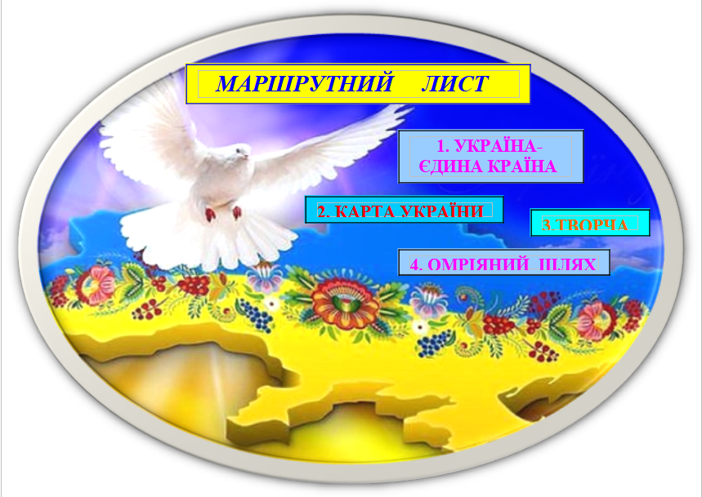

- На першій зупинці ми перевіримо, нaскільки добре ви знаєте країну, в якій ми живемо.

1. Зупинка «УКРАЇНА – ЄДИНА КРАЇНА»

Відео-мандрівка рідною Україною "Цікаві факти про Україну"
https://www.youtube.com/watch?v=hDb9WxPs5TA
Учитель.
команда, команда. Ваше завдання: скласти ментальну карту України,презентувати її (діти заповнюють зразок шаблону карти)

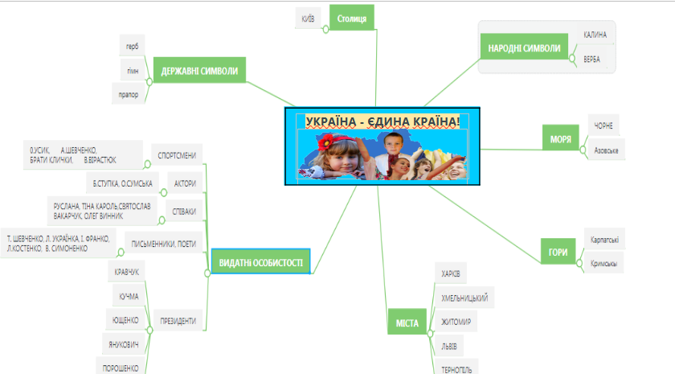

2. Зупинка «КАРТА УКРАЇНИ»
Учитель. Україна! Це золото безмежних полів, бездонна синь зачарованих небес. Тихі плеса річок, сині очі озер і ставків. Це безмежні степи і ліси, зелені долини і луки, Карпатські верховини і донецькі простори, біленькі полтавські хати і київські каштани. Кожен народ, маючи свою історію, має і свої прекрасні міста. Тому для мандрівника важливо вміти користуватися картою, щоб подорожувати Україною.
Завдання: ви маєте вказати назву міста, що описується у вірші та відшукати його на карті України.
Для команди :
Славне місто у Карпатах –
мусим, діти, добре знати:
в межиріччі Бистриць двох –
славних і швидких річок,
що зливаються в одну…
Місто це у давнину
звалось просто Станіслав.
Тут поет Франко бував.
Його йменням й зветься місто –
гарне, світле, добре, чисте. (Івано-Франківськ)
Для команди :
Де колоситься жито - там буде мир,
Там сонце сяє на весь обшир.
Це славне місто! Княже ім’я
хлібом і миром під сонцем сія.
Чи ж зрозуміли ви, про що ми?
Жито і мир – це місто...! (Житомир)
3. Зупинка «ТВОРЧА»

Вчитель. Ви - майбутнє України. То ж своїми знаннями, працею, здобутками звеличуйте її культуру, своїми досягненнями славте її.
команда . Ваше завдання: скласти сенкан до слова Україна.
Україна
Рідна, незалежна.
Бореться, вирішує, згуртовує.
Україна – це мій рідний край.
Батьківщина.

команда. Ваше завдання: підібрати слова до кожної букви слова Україна.

У- унікальна
К- красива
Р- родюча
А- актуальна
Ї- історична
Н- незалежна
А- аграрна.

4. Зупинка «ОМРІЯНИЙ ШЛЯХ»

Вчитель. Ми дуже часто чуємо з екранів наших телевізорів такі слова, як “Європа. Європейський союз. Майбутнє України.” Але що вони значать? Що таке Європа? Де вона знаходиться? (висловлювання дітей)

А що ж таке «Європа»? Хто підкаже?
Куди ж ми курс омріяний взяли?
Хто нас спрямує? Шлях легкий покаже?
Хто скаже: «Зупиніться! Вже прийшли!»?

Я вам скажу: іти не доведеться,
Бо в серці ми Європи споконвік!
Та, все ж, без нас усіх не обійдеться:
Без нас усіх і разом, і повік!

Європа – не лише частина світу,
То – цілий світ, в якому навіки
Всі люди миром впевненим зігріті…

Погляньте-но! Ось бачите зірки?...

Це – стяг Європи. Прапор миру й волі…
Його в нас відбирають на війні…(А. Ткаченко)

Саме з тебе, з нас починається Україна! Саме ми з вами робимо нашу державу відомою, європейською. Саме ми з вами можемо розповісти через соціальні мережі державам-сусідам про нашу унікальну країну, про її природні багатства, про мальовничі куточки, де поєднується колорит багатьох народів.
Сьогодні ми організуємо подорож «КОРАБЛЕМ СПОДІВАНЬ», яка відкриє Україну з різних ракурсів для європейців. Але, щоб наш корабель швидше плив, потрібно виконати завдання.
На дошці зображений «КОРАБЕЛЬ СПОДІВАНЬ», кожна з команд по черзі виконують завдання.
команда. Ваше завдання: написати на картках-хвилях із клейкими аркушами свої прагнення і дії щодо кращого майбутнього України.( «Що я можу зробити, щоб Україна була вільною?»)
команда . Ваше завдання: написати на картках-вітрилах із клейкими аркушами свої мрії, побажання.( «Якою я хочу бачити Україну після війни?»)
Вчитель. Діти, побажаємо нашому кораблику цікавої подорожі без перешкод країнами Європи.
Заповнення посвідчення Українця/Українки.
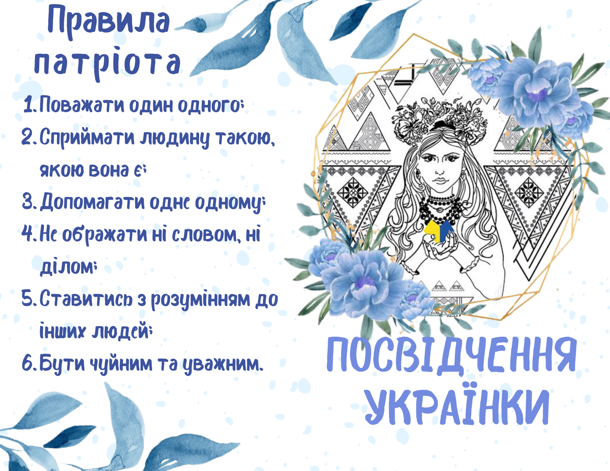
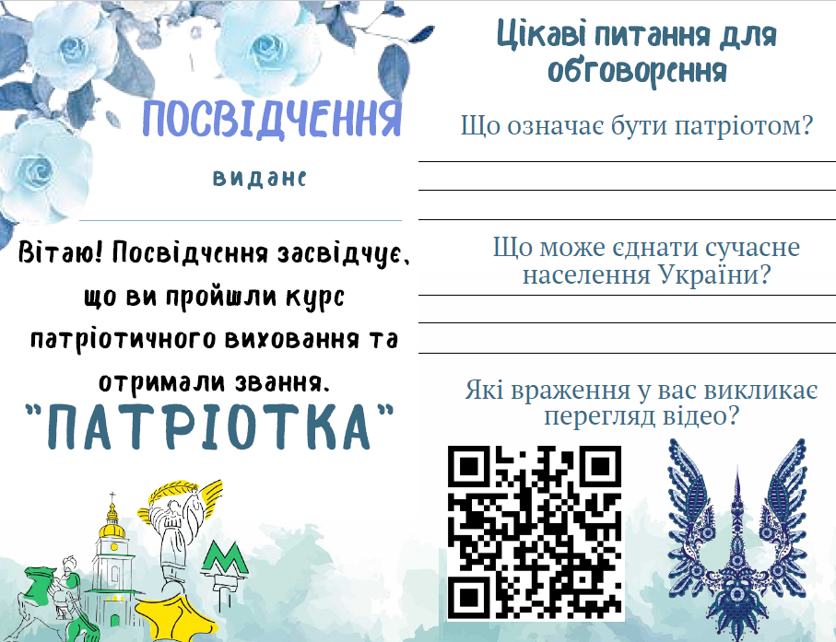

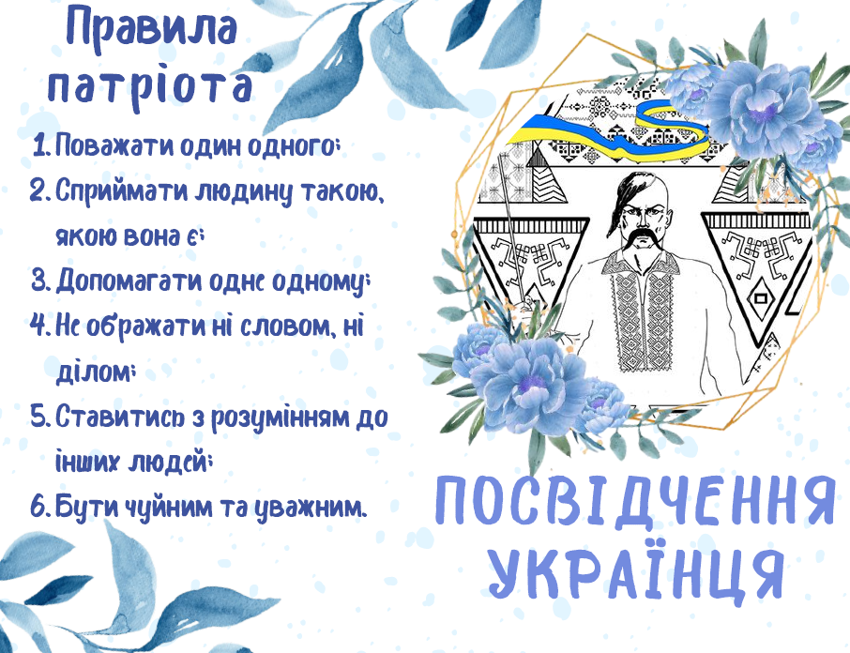
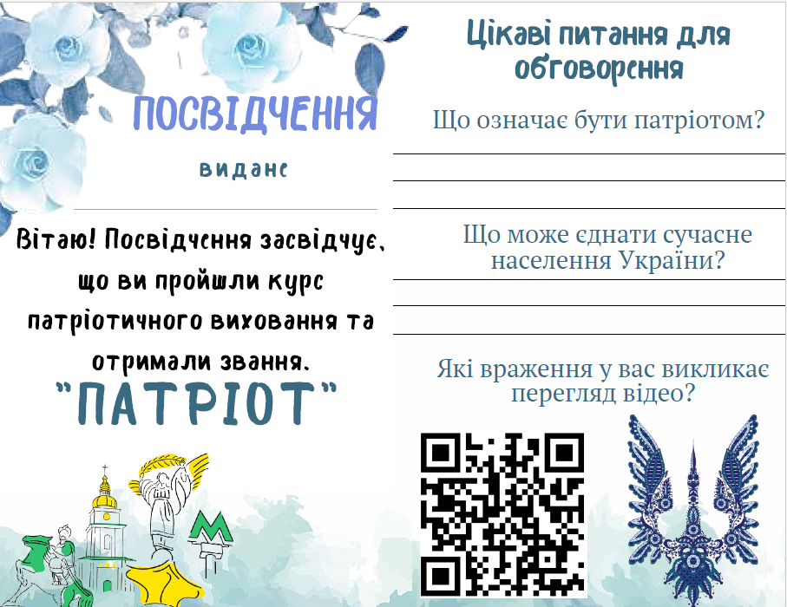

V. Підсумок уроку
Слайд 5
Учитель. У кожної людини є велика Батьківщина - країна, де вона народилася. Щасливі ми, що народилися на такій чудовій, багатій, мальовничій, багатонаціональній землі - на нашій славній Україні! Тут жили наші діди і прадіди, тут живуть наші батьки, тут корінь роду українського, що сягає сивої давнини.
Україна - це мати, яку не вибирають, бо Україна - це доля, яка випадає раз на віку, бо Україна - це пісня, яка вічна на цій землі. Це наша свята земля, наш рідний край – «Від Сяну до Дону»! Хай буде він благословенним у віках!
Минулого року, коли російське зло розпочало проти нас тотальну війну, – ми не злякалися. Ми не розгубилися. Українці стали на захист держави. Вільний світ став на захист України.
Глобальний центр сили і сміливості зараз тут, в Україні, саме в наших людях, які боронять нашу державу. Які боронять нашу землю, нашу Донеччину, нашу Луганщину, всі наші землі, де тривають дуже жорстокі й болісні бої.
Я дякую кожному нашому воїну, всім, хто стійко, сильно, сміливо захищає наші позиції на Донбасі, знищує ворога і за потужний результат на сході.
Слава кожному і кожній, хто зараз у бою! Дякую всім, хто допомагає захищати Україну від російської агресії!
Слава Україні
Світла пам’ять усім, хто віддав своє життя за Україну! Усім, кого ми згадуємо, коли говоримо «Слава Україні!».
Поки окупант на нашій землі, поки нашим містам загрожує руйнація, поки життя й свобода мільйонів українців під загрозою, ми повинні продовжувати цю битву. І ми вистоїмо. Я знаю, що ми вистоїмо.
Вчитель. Усі ви сьогодні були активними, кмітливими, спритними. Тож усі ми маємо об’єднатися в одну команду – українців, які багато знають про рідну країну, шанують її символи, завжди підтримують одне одного! Як заповідав великий Тарас, бережіть волю і незалежність України, поважайте свій народ і його мелодійну мову. Шануйте себе і свою гідність, і шановані будете іншими. Усі ми, громадяни України, не байдужі до долі своєї Батьківщини, маємо пам’ятати: саме в єдності наша сила!
Демонстрація відеокліпу Артем Пивоваров- Жовто-блакитне серце...

